**LAPORAN PRAKTIKUM**

**PEMROGRAMAN WEB II**

**MODUL 3**



**PERULANGAN DAN KONDISIONAL**

**Oleh:**

**Ahmad Julianoor NIM. 2210817310018**

**PROGRAM STUDI TEKNOLOGI INFORMASI**

**FAKULTAS TEKNIK**

**UNIVERSITAS LAMBUNG MANGKURAT**

**APRIL 2024**

# LEMBAR PENGESAHAN

**LAPORAN PRAKTIKUM PEMROGRAMAN WEB II**

**MODUL 3**

Laporan Praktikum Pemrograman Web II Modul 3: Perulangan dan Kondisional ini disusun sebagai syarat lulus mata kuliah Praktikum Pemrograman Web II. Laporan Prakitkum ini dikerjakan oleh:

Nama Praktikan : Ahmad Julianoor

NIM : 2210817310018

|  |  |
| --- | --- |
| Menyetujui,  Asisten Praktikum  Muhammad Ammarin Ihsan  NIM. 2010817210002 | Mengetahui,  Dosen Penanggung Jawab Praktikum  Ir. Eka Setya Wijaya, S.T., M.Kom.  NIP. 198205082008011010 |

# DAFTAR ISI

LEMBAR PENGESAHAN 2

DAFTAR ISI 3

DAFTAR GAMBAR 4

DAFTAR TABEL 5

SOAL 1 6

A. Source Code 6

B. Output Program 7

C. Pembahasan 7

D. Tautan Git 7

SOAL 2 8

A. Source Code 8

B. Output Program 9

C. Pembahasan 9

D. Tautan Git 9

SOAL 3 10

A. Source Code 10

B. Output Program 11

C. Pembahasan 11

D. Tautan Git 11

SOAL 4 12

A. Source Code 12

B. Output Program 13

C. Pembahasan 14

D. Tautan Git 14

SOAL 5 15

A. Source Code 15

B. Output Program 16

C. Pembahasan 16

D. Tautan Git 16

# DAFTAR GAMBAR

Gambar 1. Screenshot Hasil Jawaban Soal 1 7

Gambar 2. Screenshot Hasil Jawaban Soal 2 9

Gambar 3. Screenshot Hasil Jawaban Soal 3 11

Gambar 4. Screenshot Hasil Jawaban Soal 4 13

Gambar 5. Screenshot Hasil Jawaban Soal 5 16

# DAFTAR TABEL

Tabel 1. Source Code Soal 1 6

Tabel 2. Source Code Soal 2 8

Tabel 3. Source Code Soal 3 10

Tabel 4. Source Code Soal 4 12

Tabel 5. Source Code Soal 5 15

# SOAL 1

Buatlah sebuah program yang dapat mencetak output tergantung banyaknya jumlah input seperti yang diberikan contoh. Wajib menggunakan perulangan while dalam implementasi

Contoh Output 1:

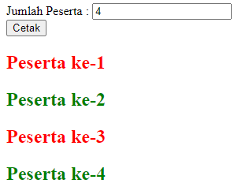

Contoh Output 2:

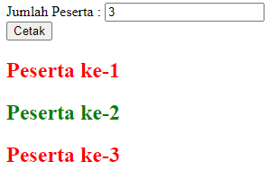

Simpan dengan nama file: PRAK301.php

## Source Code

Tabel 1. Source Code Soal 1

|  |  |
| --- | --- |
| 1 | <!DOCTYPE *html*> |
| 2 | <html> |
| 3 | <head> |
| 4 | <title>Prak301</title> |
| 5 | </head> |
| 6 | <body> |
| 7 | <form *action*="" *method*="post"> |
| 8 | Jumlah Peserta : <input *type*="number" *name*="peserta" *min*="1" *value*="<?=isset($_POST['peserta']) ? $_POST['peserta'] : ''?>"> |
| 9 | <br> |
| 10 | <input *type*="submit" *value*="Cetak" *name*="cetak"> |
| 11 | </form> |
| 12 | <?php |
| 13 | if(isset($_POST["cetak"])){ |
| 14 | $i = 1; |
| 15 | $number = $_POST['peserta']; |
| 16 | while($i <= $number){ |
| 17 | if($i % 2 != 0){ |
| 18 | echo "<b><font color='red'>Peserta ke-$i</font></b>"; |
| 19 | } |
| 20 | else{ |
| 21 | echo "<b><font color='green'>Peserta ke-$i</font></b>"; |
| 22 | } |
| 23 | echo "<br><br>"; |
| 24 | $i++; |
| 25 | } |
| 26 | } |
| 27 | ?> |
| 28 | </body> |
| 29 | </html> |

## Output Program

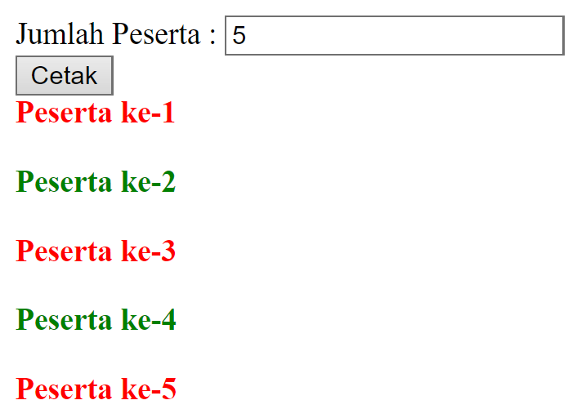

Gambar 1. Screenshot Hasil Jawaban Soal 1

## Pembahasan

Baris 7-10: mendefinisikan sebuah formulir HTML dengan metode POST yang memiliki satu input, yaitu jumlah peserta. Input ini memungkinkan pengguna untuk memasukkan jumlah peserta yang ingin dicetak.

Baris 13: PHP digunakan untuk memeriksa apakah formulir telah disubmit dengan mengecek apakah tombol "Cetak" telah diklik. Jika formulir telah disubmit, proses di bawahnya akan dieksekusi.

Baris 14-25: merupakan logika untuk mencetak peserta. Variabel $i diinisialisasi sebagai 1. Nilai dari input jumlah peserta disimpan dalam variabel $number. Dilakukan perulangan while yang akan terus berjalan selama nilai $i tidak melebihi nilai $number. Pada setiap iterasi, dilakukan pengecekan apakah $i merupakan bilangan ganjil atau genap.Jika $i ganjil, peserta akan dicetak dengan warna merah. Jika $i genap, peserta akan dicetak dengan warna hijau. Setelah mencetak peserta, nilai $i akan ditambah 1 untuk iterasi selanjutnya.

## Tautan Git

Berikut adalah tautan untuk source code yang telah dibuat.

<https://github.com/Noyeng4/Praktikum_Web_2/blob/main/Modul3/PRAK301.php>

# SOAL 2

Buatlah program yang dapat menampilkan bentuk segitiga dari gambar yang dimasukkan. Input baris pertama adalah tinggi segitiga. Input berikutnya adalah alamat gambar yang akan digunakan untuk membangun segitiga. Gunakan link berikut sebagai inputan gambar: <https://cdn0.iconfinder.com/data/icons/web-and-mobile-icons-volume-2/128/52-512.png>. Wajib menggunakan perulangan while dalam implementasinya.

Contoh Output 1:

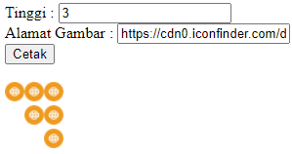

Contoh Output 2:

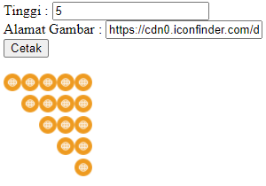

Simpan dengan nama file: PRAK302.php

## Source Code

Tabel 2. Source Code Soal 2

|  |  |
| --- | --- |
| 1 | <!DOCTYPE *html*> |
| 2 | <html> |
| 3 | <head> |
| 4 | <title>Prak302</title> |
| 5 | </head> |
| 6 | <body> |
| 7 | <form *action*="" *method*="post"> |
| 8 | Tinggi : <input *type*="number" *name*="tinggi" *min*="1" *value*="<?=isset($_POST['tinggi']) ? $_POST['tinggi'] : ''?>"> |
| 9 | <br> |
| 10 | Alamat Gambar : <input *type*="url" *name*="alamat" *value*="<?=isset($_POST['alamat']) ? $_POST['alamat'] : ''?>"> |
| 11 | <br> |
| 12 | <input *type*="submit" *value*="Cetak" *name*="cetak"> |
| 13 | </form> |
| 14 | <?php |
| 15 | if(isset($_POST["cetak"])){ |
| 16 | $tinggi = $_POST['tinggi']; |
| 17 | $alamat = $_POST['alamat']; |
| 18 |  |
| 19 | $i = 1; |
| 20 | while($i<=$tinggi){ |
| 21 | $a = 1; |
| 22 | while($a <= $i){ |
| 23 | echo " &nbsp&nbsp&nbsp&nbsp"; |
| 24 | $a++; |
| 25 | } |
| 26 | $c = $tinggi; |
| 27 | while($c >= $i){ |
| 28 | echo '<img src="'.$alamat.'" width="20px" height = "20px">'; |
| 29 | $c--; |
| 30 | } |
| 31 | echo "<br>"; |
| 32 | $i++; |
| 33 | } |
| 34 | } |
| 35 | ?> |
| 36 | </body> |
| 37 | </html> |

## Output Program

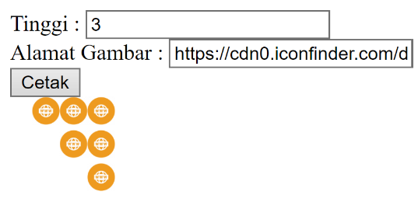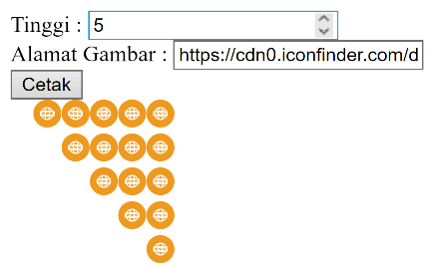

Gambar 2. Screenshot Hasil Jawaban Soal 2

## Pembahasan

Baris 7-12: mendefinisikan sebuah formulir HTML dengan metode POST yang memiliki dua input: "Tinggi" (input numerik) dan "Alamat Gambar" (input URL). Input "Tinggi" memungkinkan pengguna untuk memasukkan jumlah baris gambar yang akan ditampilkan. Input "Alamat Gambar" memungkinkan pengguna untuk memasukkan URL gambar yang akan digunakan.

Baris 15: PHP digunakan untuk memeriksa apakah formulir telah disubmit dengan mengecek apakah tombol "Cetak" telah diklik. Jika formulir telah disubmit, proses di bawahnya akan dieksekusi.

Baris 16-34: logika untuk menampilkan gambar dengan pola tertentu. Variabel $tinggi dan $alamat diinisialisasi dengan nilai yang diterima dari formulir. Dilakukan perulangan while untuk mencetak baris-baris gambar.

## Tautan Git

Berikut adalah tautan untuk source code yang telah dibuat.

<https://github.com/Noyeng4/Praktikum_Web_2/blob/main/Modul3/PRAK302.php>

# SOAL 3

Buatlah sebuah program untuk mencek suatu bilangan pada deret, jika bilangan tersebut ditambah 7 apakah merupakan bilangan kelipatan 5. Input pertama adalah batas bawah deret. Input baris kedua adalah batas atas deret bilangan. Output adalah menampilkan deret bilangan dan bilangan yang diminta diganti dengan gambar bintang. Wajib menggunakan perulangan do while dalam implementasi. Source gambar bisa didownload disini: <https://www.freepnglogos.com/images/star-images-9441.html>

Contoh Output 1:

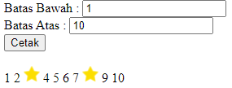

Contoh Output 2:

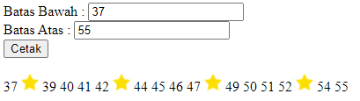

Simpan dengan nama file: PRAK303.php

## Source Code

Tabel 3. Source Code Soal 3

|  |  |
| --- | --- |
| 1 | <!DOCTYPE *html*> |
| 2 | <html> |
| 3 | <head> |
| 4 | <title>Prak303</title> |
| 5 | </head> |
| 6 | <body> |
| 7 | <form *action*="" *method*="post"> |
| 8 | Batas Bawah : <input *type*="number" *name*="bawah" *min*="1" *value*="<?=isset($_POST['bawah']) ? $_POST['bawah'] : ''?>"> |
| 9 | <br> |
| 10 | Batas Atas : <input *type*="number" *name*="atas" *min*="1" *value*="<?=isset($_POST['atas']) ? $_POST['atas'] : ''?>"> |
| 11 | <br> |
| 12 | <input *type*="submit" *value*="Cetak" *name*="cetak"> |
| 13 | </form> |
| 14 | <?php |
| 15 | if(isset($_POST["cetak"])){ |
| 16 | $bawah = $_POST['bawah']; |
| 17 | $atas = $_POST['atas']; |
| 18 | do { |
| 19 | if (($bawah + 7) % 5 == 0) { |
| 20 | echo '<img src="ntol.png" width="20px" height = "20px"> '; |
| 21 | } else { |
| 22 | echo "$bawah "; |
| 23 | } |
| 24 | $bawah++; |
| 25 | } while ($bawah <= $atas); |
| 26 | } |
| 27 | ?> |
| 28 | </body> |
| 29 | </html> |

## Output Program

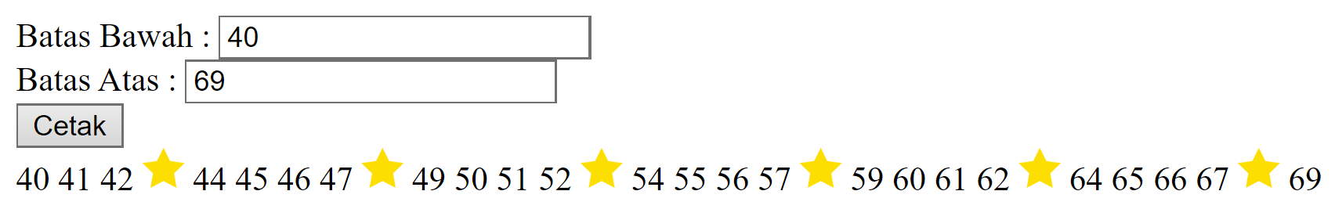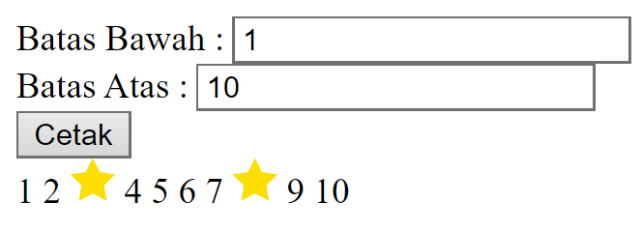

Gambar 3. Screenshot Hasil Jawaban Soal 3

## Pembahasan

Baris 7-12: Mendefinisikan sebuah formulir HTML dengan metode POST yang memiliki dua input: "Batas Bawah" (input numerik) dan "Batas Atas" (input numerik). Input "Batas Bawah" memungkinkan pengguna untuk memasukkan nilai batas bawah rentang angka. Input "Batas Atas" memungkinkan pengguna untuk memasukkan nilai batas atas rentang angka.

Baris 15: PHP digunakan untuk memeriksa apakah formulir telah disubmit dengan mengecek apakah tombol "Cetak" telah diklik. Jika formulir telah disubmit, proses di bawahnya akan dieksekusi.

Baris 16-25: Merupakan logika untuk menampilkan angka atau gambar berdasarkan rentang yang dimasukkan pengguna. Variabel $bawah dan $atas diinisialisasi dengan nilai yang diterima dari formulir. Dilakukan perulangan do-while untuk mencetak angka atau gambar. Di setiap iterasi, dilakukan pengecekan apakah nilai $bawah ditambah 7 habis dibagi 5. Jika iya, maka ditampilkan gambar (dari gambar dengan nama "ntol.png") menggunakan tag <img>. Jika tidak, maka ditampilkan nilai $bawah. Setelah mencetak nilai, nilai dari variabel $bawah akan ditambah 1 untuk iterasi selanjutnya. Perulangan berlangsung selama nilai $bawah masih kurang dari atau sama dengan nilai $atas.

## Tautan Git

Berikut adalah tautan untuk source code yang telah dibuat.

<https://github.com/Noyeng4/Praktikum_Web_2/blob/main/Modul3/PRAK303.php>

# SOAL 4

Buatlah sebuah program untuk menampilkan banyak bintang sesuai dengan jumlah bintang pada saat diinput. Output program berupa banyak gambar bintang sesuai input serta tombol “**Tambah**” dan “**Kurang**”. Saat tombol “**Tambah**” ditekan maka jumlah bintang akan bertambah 1, apabila tombol “**Kurang**” ditekan maka jumlah bintang akan berkurang 1. Source gambar bisa didownload disini: <https://www.freepnglogos.com/images/starimages-9441.html>

Contoh Ouput 1 (Sebelum disubmit)

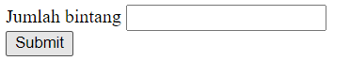

Contoh Output 2 (Sesudah disubmit):



Contoh Output 2 (Ketika tombol “**Tambah**” ditekan):



Simpan dengan nama file: PRAK304.php

## Source Code

Tabel 4. Source Code Soal 4

|  |  |
| --- | --- |
| 1 | <!DOCTYPE *html*> |
| 2 | <html *lang*="en"> |
| 3 | <head> |
| 4 | <title>Prak304</title> |
| 5 | </head> |
| 6 | <body> |
| 7 | <?php |
| 8 | if ($_SERVER["REQUEST_METHOD"] == "POST") { |
| 9 | $jumlah = $_POST["jumlah"]; |
| 10 | } |
| 11 |  |
| 12 | if (isset($_POST['tambah'])) { |
| 13 | $jumlah += 1; |
| 14 | } |
| 15 |  |
| 16 | if (isset($_POST['kurang'])) { |
| 17 | $jumlah -= 1; |
| 18 | } |
| 19 |  |
| 20 | if(empty($jumlah)): ?> |
| 21 | <form *action*="" *method*="post"> |
| 22 | Jumlah bintang <input *type*="number" *name*="jumlah" *min*="1"> |
| 23 | <br> |
| 24 | <button *type*="submit" *name*="submit">Submit</button> |
| 25 | </form> |
| 26 | <?php |
| 27 | endif; |
| 28 | if(!empty($jumlah)): |
| 29 | ?> |
| 30 | <?php |
| 31 | echo "Jumlah bintang $jumlah<br><br><br>"; |
| 32 | for ($i=0; $i < $jumlah; $i++) { |
| 33 | echo '<img src="mbek.png" width="50px" height = "50px">'; |
| 34 | } |
| 35 | ?> |
| 36 | <form *action*="" *method*="post"> |
| 37 | <input *type*="number" *name*="jumlah" *min*="1" *value*="<?= $jumlah ?>" *hidden*> |
| 38 | <button *type*="submit" *name*="tambah">Tambah</button> |
| 39 | <button *type*="submit" *name*="kurang">Kurang</button> |
| 40 | </form> |
| 41 | <?php endif; ?> |
| 42 | </body> |
| 43 | </html> |

## Output Program

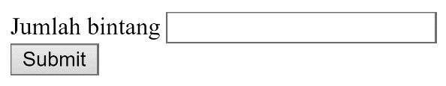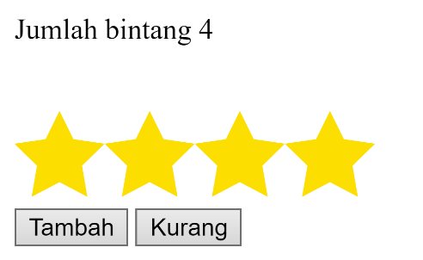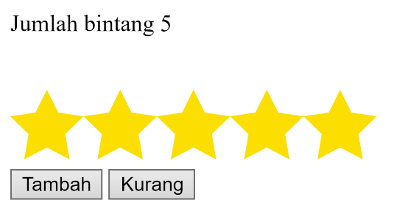

Gambar 4. Screenshot Hasil Jawaban Soal 4

## Pembahasan

Baris 8-10: Dilakukan pemeriksaan untuk memastikan bahwa permintaan yang diterima adalah POST. Jika ya, maka nilai dari input "jumlah" disimpan dalam variabel $jumlah.

Baris 12-18: melakukan pengecekan apakah tombol "Tambah" atau "Kurang" telah diklik. Jika tombol "Tambah" diklik, nilai $jumlah akan ditambah 1. Jika tombol "Kurang" diklik, nilai $jumlah akan dikurangi 1.

Baris 20-25: Menampilkan formulir untuk memasukkan jumlah bintang jika variabel $jumlah kosong atau tidak terdefinisi. Input "jumlah" memungkinkan pengguna untuk memasukkan jumlah bintang yang diinginkan. Tombol "Submit" digunakan untuk mengirimkan jumlah bintang yang dimasukkan.

Baris 28-41: menampilkan jumlah bintang sesuai dengan nilai $jumlah. Jumlah bintang dan bintang-bintang itu sendiri ditampilkan di antara tag HTML. Setiap bintang ditampilkan menggunakan tag <img> dengan gambar "mbek.png" dengan lebar dan tinggi tertentu.

Baris 36-40: enampilkan formulir untuk menambah dan mengurangi jumlah bintang jika variabel $jumlah tidak kosong. Input "jumlah" yang tersembunyi digunakan untuk menyimpan nilai $jumlah yang diperbarui. Tombol "Tambah" dan "Kurang" digunakan untuk menambah dan mengurangi jumlah bintang.

## Tautan Git

Berikut adalah tautan untuk source code yang telah dibuat.

<https://github.com/Noyeng4/Praktikum_Web_2/blob/main/Modul3/PRAK304.php>

# SOAL 5

Buatlah sebuah program yang menerima masukan string kemudian mencetak string  
tersebut dengan masing-masing karakter pada string tercetak sebanyak panjang dari string masukan. Pada masing-masing karakter, karakter pertama harus tercetak kapital sedangkan sisanya harus tidak kapital.

Contoh program:

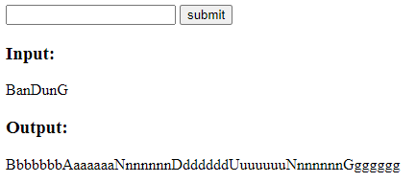

Contoh 2

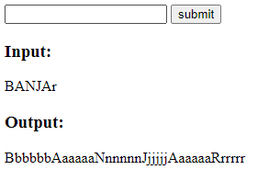

Simpan dengan nama file: PRAK305.php

## Source Code

Tabel 5. Source Code Soal 5

|  |  |
| --- | --- |
| 1 | <!DOCTYPE *html*> |
| 2 | <html> |
| 3 | <head> |
| 4 | <title>Prak305</title> |
| 5 | </head> |
| 6 | <body> |
| 7 | <form *action*="" *method*="post"> |
| 8 | <input *type*="text" *name*="input"> |
| 9 | <button *type*="submit" *name*="submit">submit</button> |
| 10 | </form> |
| 11 | </body> |
| 12 | </html> |
| 13 | <?php |
| 14 | if(isset($_POST["submit"])){ |
| 15 | $input = $_POST['input']; |
| 16 | echo "<h2>Input:</h2><br>$input<br>"; |
| 17 | echo "<h2>Output:</h2><br>"; |
| 18 | for($i = 0 ; $i<strlen($input) ; $i++){ |
| 19 | $kapital = strtoupper($input); |
| 20 | echo $kapital[$i]; |
| 21 | for($j=1 ; $j<strlen($input) ; $j++){ |
| 22 | $nonkapital = strtolower($input); |
| 23 | echo $nonkapital[$i]; |
| 24 | } |
| 25 | } |
| 26 | } |
| 27 | ?> |

## Output Program

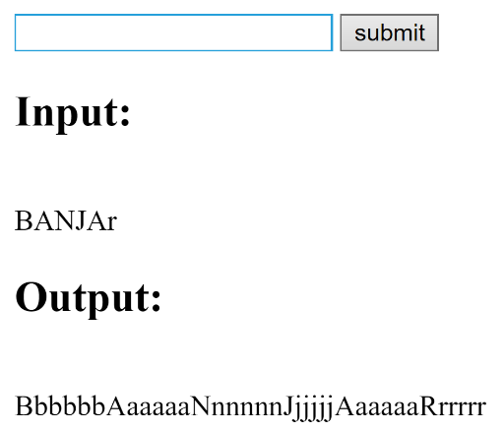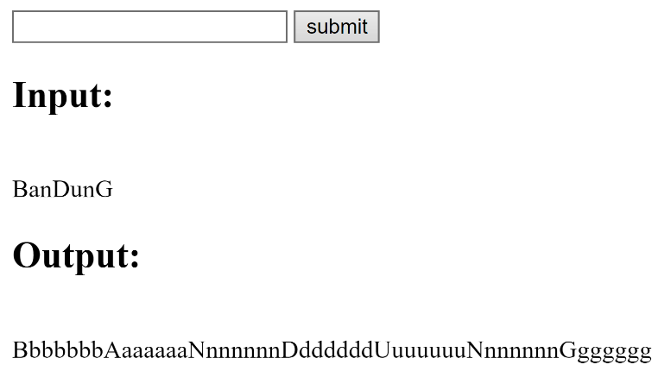

Gambar 5. Screenshot Hasil Jawaban Soal 5

## Pembahasan

Baris 7-10: mendefinisikan sebuah formulir HTML dengan metode POST yang memiliki satu input berupa teks. Pengguna dapat memasukkan teks yang akan diproses.

Baris 14-16: PHP digunakan untuk memeriksa apakah formulir telah disubmit dengan mengecek apakah tombol "submit" telah diklik. Jika formulir telah disubmit, nilai dari input teks disimpan dalam variabel $input.

Baris 16-26: Memiliki tanggung jawab untuk menampilkan input dan menghasilkan output sesuai dengan pola yang ditentukan. Input dari pengguna ditampilkan sebagai "Input:" dengan menggunakan tag <h2>. Output ditampilkan sebagai "Output:" dengan menggunakan tag <h2>. Dilakukan perulangan for untuk iterasi melalui setiap karakter dalam input. Setiap karakter diubah menjadi huruf kapital menggunakan fungsi strtoupper() pada baris 19 dan disimpan dalam variabel $kapital. Setiap karakter diubah menjadi huruf kecil menggunakan fungsi strtolower() pada baris 22 dan disimpan dalam variabel $nonkapital. Dilakukan perulangan for kedua untuk menghasilkan output yang terdiri dari setiap karakter input yang diubah menjadi huruf kapital dan huruf kecil secara bergantian, dengan menggunakan indeks yang sama. Output ditampilkan di dalam loop dan akan menampilkan setiap karakter secara bergantian dalam bentuk kapital dan non-kapital.

## Tautan Git

Berikut adalah tautan untuk source code yang telah dibuat.

<https://github.com/Noyeng4/Praktikum_Web_2/blob/main/Modul3/PRAK305.php>